2. Becslés polinom gyökeinek elhelyezkedésére. A hibaszámítás alapjai

1. Ismertesse az abszolút és relatív hiba, hibakorlát fogalmát. Mutassa be az alapműveletek hibakorlátaira vonatkozó állításokat, és igazolja a szorzásra VAGY osztásra vonatkozó összefüggéseket. Ez alapján mely műveletek elvégzése veszélyes az abszolút és relatív hibára nézve és miért?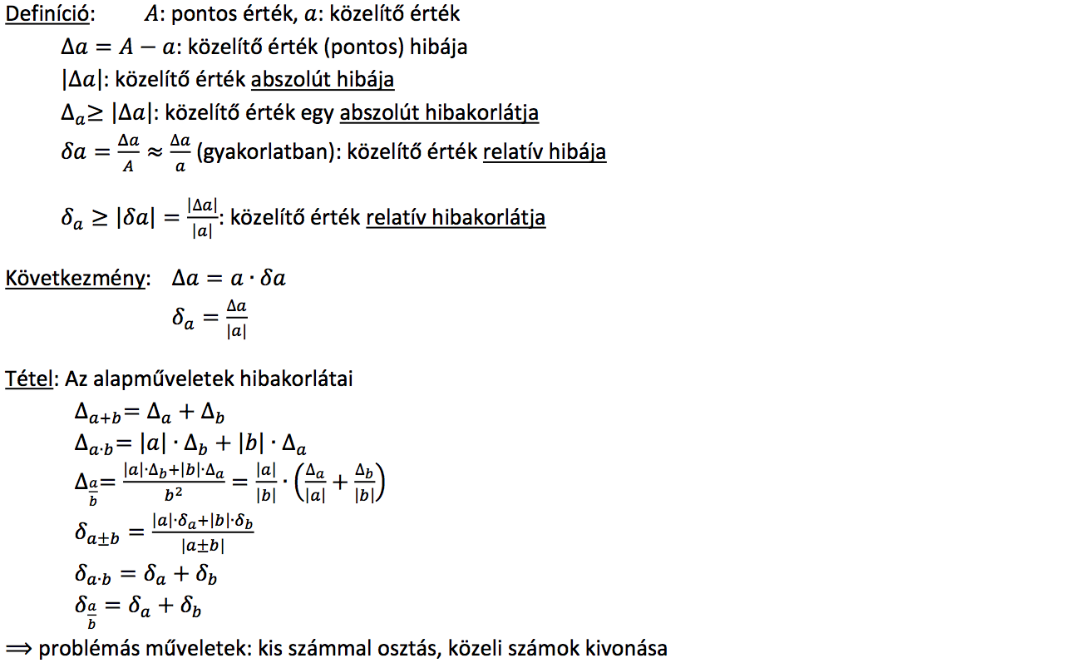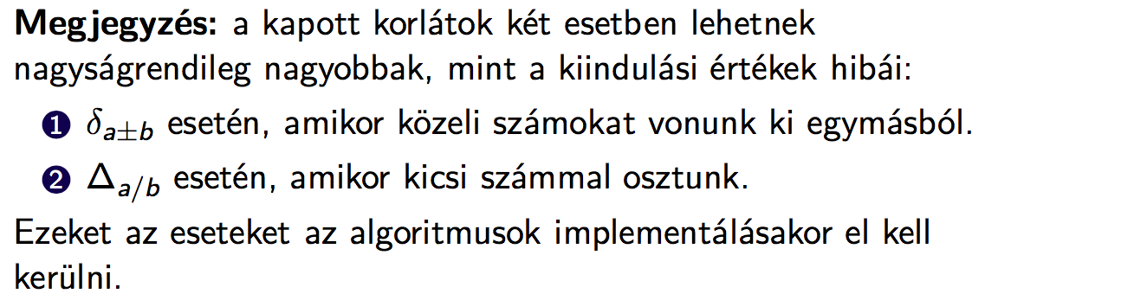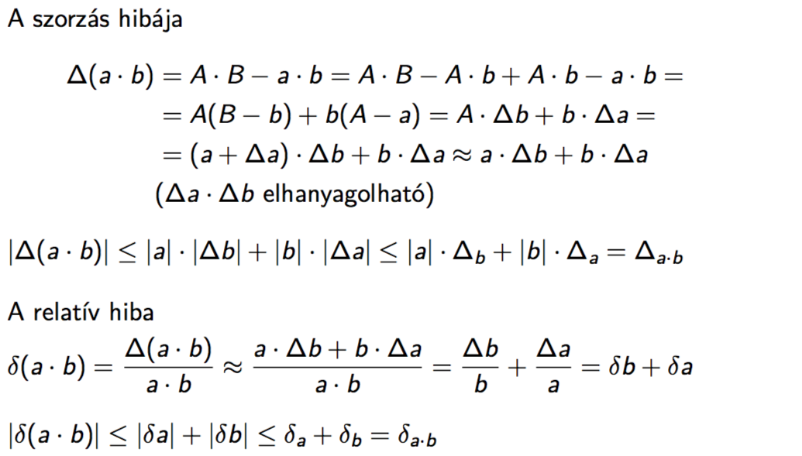
2. Igazolja a függvényérték hibakorlátaira vonatkozó tételeket és definiálja függvény adott pontbeli kondíciószámát.

Függvényérték hibája: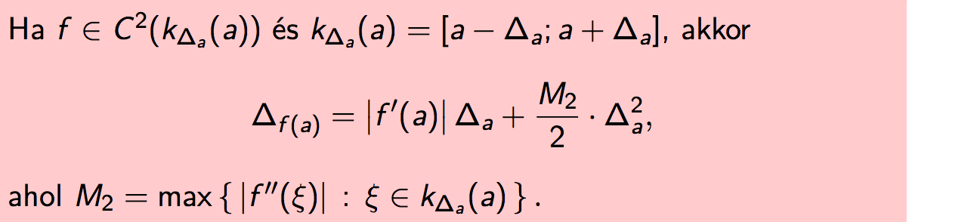

Abszolút hibakorlát: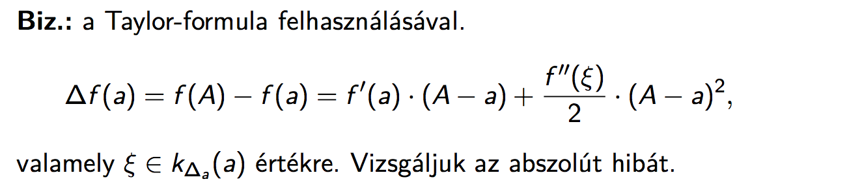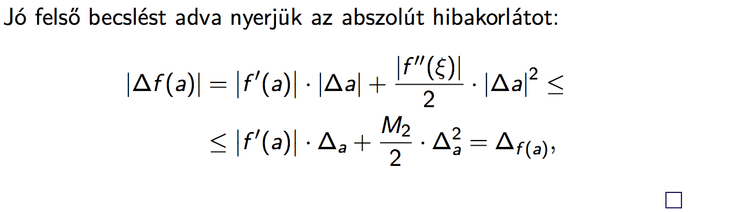

Relatív hibakorlát: